คณาจารย์สาขาพืชสวน (21)
 |  | 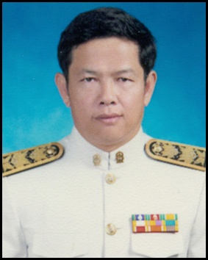 | 
ผศ.ดร.ประสิทธิ์ โนรี  วท.ด.เกษตรศาสตร์ พืชสวน  prasit@mju.ac.th | ดร.เสกสันต์ อุสสหตานนท์  Ph.D. Horticulture Sci.  sakesan@mju.ac.th | ผศ.ดร.ยงยุทธ ศรีเกี่ยวฝั้น  Ph.D. Horticulture | ดร.พรพันธ์ ภู่พร้อมพันธุ์  ปร.ด. เทคโนโลยีชีวภาพ
 | 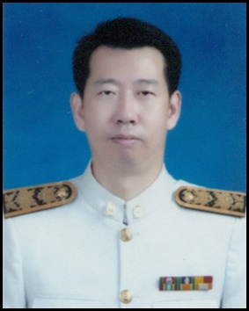 |  | 
รศ.ดร.สัณห์ ละอองศรี  วท.ด. ชีววิทยา  sanh@mju.ac.th | ผศ.นพดล จรัสสัมฤทธิ์  M.Ag.Sc. Horticulture  nopadol@mju.ac.th | ดร.นเรศ ศิริเกษร  Ph.D. Horticulture | ผศ. ดร.ชิต อินปรา  วท.ด. พืชสวน  chita@mju.ac.th
 | 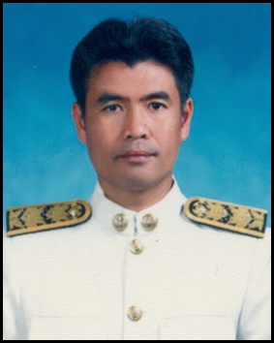 |  | 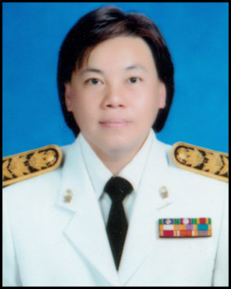
ผศ.ฉันทนา วิชรัตน์  วท.ม. เกษตรศาสตร์ | ผศ.พาวิน มะโนชัย  วท.ม. เกษตรศาสตร์  pawin@mju.ac.th | ผศ. ดร.ธีรนุช เจริญกิจ  Ph.D. Horticulture | ผศ.ดร.เฉลิมศรี นนทสวัสดิ์ศรี  Dr. Sc. Agr. Horticulture
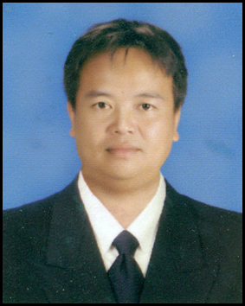 |  |  | 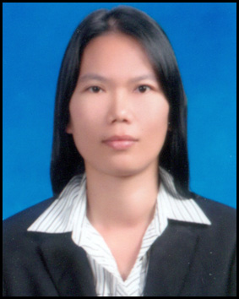
ผศ. ดร.นพพร บุญปลอด  Dr. Agriculture  nopporn@mju.ac.th | ดร.ชินพันธ์ ธนารุจ  Ph.D. Horticulture | ดร. วินัย วิริยะอลงกรณ์  วท.ด. พืชสวน | ดร.เกษศินี สิทธิวงศ์  Ph.D. Postharvest Physiology
 | 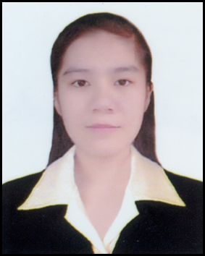 |  | 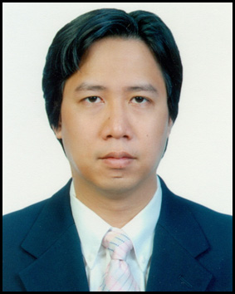
ดร.ประนอม ยังคำมั่น  Ph.D. Horticulture | ดร.อรพินธุ์ สฤษดิ์นำ  Ph.D. Agr Sci Pomology | ดร.ปรีดา นาเทเวศร์  Ph.D. Plant Genetics | ดร.สิริวัฒน์ สาครวาสี  Ph.D. Plant Physiology  siriwat@mju.ac.th
ดร.อภิรยา เทพสุคนธ์
วท.ด. พืชสวน

